Der Europameister setzt zur Titelverteidigung an
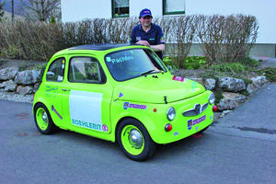

Jürgen Pachteu, amtierender FIA-Europameister in der Division 1, geht wieder an den Start. Pachteu konnte im vergangenen Jahr mit seinem grünen Puch 650 TR seine Konkurrenten Vladimir Koničar im BMW 2002 und Mario Sala im Porsche 911 auf die Plätze verweisen. Beim Saisonauftakt zum Unternehmen Titelverteidigung nimmt er in der historischen Klasse Kategorie 1 (- 850 ccm) den Rechberg in Angriff. Das Rechbergrennen ist der einzige Europabergmeisterschaftslauf in Österreich. Das erste Rennen fand im September 1972 statt. Damals waren 52 Motorräder, fünf Beiwagenmaschinen und 47 Automobile am Start. Petra Soir

